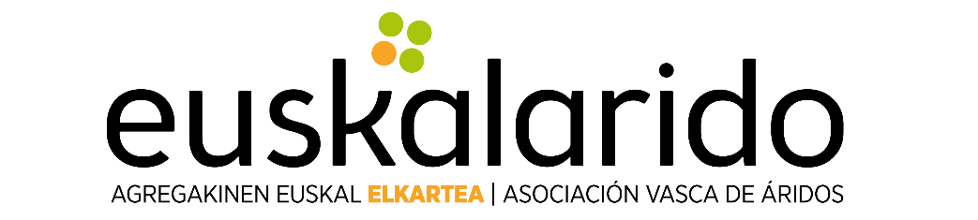

HERRAMIENTA DE AUTODIAGNOSTICO

EQUIPOS DE TRABAJO
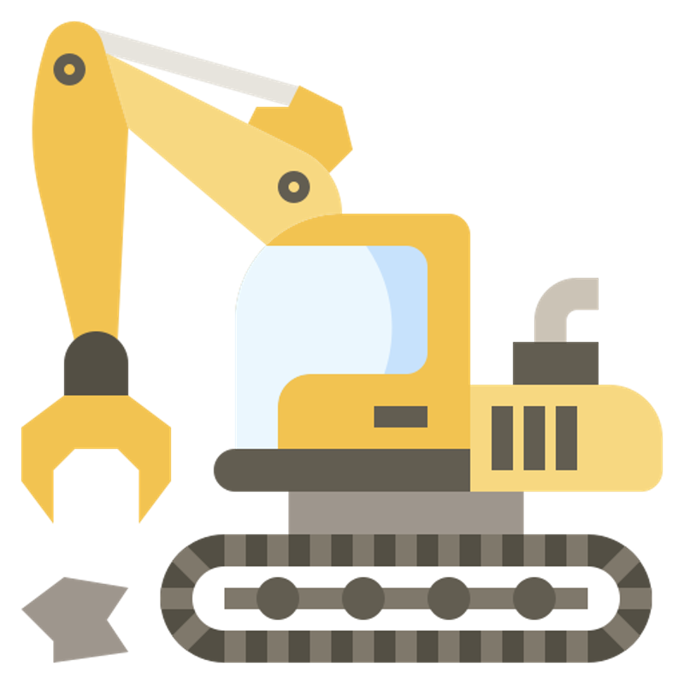

PROMOCIÓN DEL CUMPLIMIENTO DE LA NORMATIVA DE PRL CON PERSPECTIVA DE GÉNERO EN PYMES POR MEDIO DE HERRAMIENTAS DE AUTOGESTIÓN INNOVADORAS

ÍNDICE

1. Datos de la empresa 3
2. Introducción 3
3. Objetivos 4
4. Metodología 4
5. Alcance 5
6. Normativa nacional de aplicación 5
7. Cuestionario 5
8. Resultados 6
8.1. Ítems que se cumplen parcialmente 7
8.2. Ítems que no se cumplen 7
9. Conclusiones 7
10. Referencias de apoyo 8
Recuerde 8

Datos de la empresa
A continuación, se recogen los datos básicos de la empresa y centro de trabajo en las que se ha ejecutado el autodiagnóstico:
Empresa:
Dirección:
Centro de trabajo:
Responsable del centro de trabajo:
Técnico que realiza la encuesta:

Introducción
Los equipos de trabajo constituyen un elemento esencial en el desarrollo de la actividad laboral, al incluir cualquier máquina, aparato, instrumento, instalación, herramienta, equipo móvil, equipo de elevación o medio auxiliar utilizado por las personas trabajadoras durante la ejecución de sus tareas.
La utilización de equipos de trabajo puede generar riesgos para la seguridad y salud cuando dichos equipos no son adecuados a la tarea, no se encuentran correctamente instalados, carecen de protecciones suficientes, presentan deficiencias de mantenimiento, se utilizan en condiciones no previstas, o son manejados por personas sin la formación o autorización necesaria. Entre los posibles riesgos se incluyen atrapamientos, golpes, cortes, proyecciones, caídas de objetos, vuelcos, contactos eléctricos, incendios, explosiones, exposición a ruido, vibraciones, polvo, gases, vapores u otros agentes derivados del propio equipo o de su utilización.
En el marco de la prevención de riesgos laborales, la gestión preventiva de los equipos de trabajo debe abordarse siguiendo los principios generales de la acción preventiva. La empresa debe garantizar que los equipos puestos a disposición de las personas trabajadoras sean adecuados al trabajo a realizar, cumplan las disposiciones aplicables, se mantengan en condiciones seguras durante toda su vida útil y se utilicen conforme a las instrucciones del fabricante y a los procedimientos establecidos.
El presente informe se integra dentro de una herramienta de autodiagnóstico en materia de prevención de riesgos laborales, orientada a que las empresas puedan evaluar de forma estructurada su grado de cumplimiento y madurez preventiva en relación con la selección, utilización, mantenimiento, comprobación y control de los equipos de trabajo.
Para ello, se propone un cuestionario de autochequeo que permite identificar puntos fuertes, deficiencias, necesidades de mejora y posibles incumplimientos relacionados con la adecuación de los equipos, protecciones, órganos de accionamiento, dispositivos de parada, resguardos, mantenimiento, comprobaciones periódicas, formación e información de las personas trabajadoras, uso seguro de equipos móviles, equipos de elevación, herramientas manuales y equipos con riesgos específicos.

La finalidad del informe no es sustituir a una evaluación técnica específica ni a las comprobaciones reglamentarias realizadas por personal competente, sino ofrecer una visión ordenada y práctica sobre los aspectos mínimos que deberían verificarse para asegurar una gestión adecuada y segura de los equipos de trabajo.

Objetivos
El objetivo general es el de evaluar, mediante un cuestionario de autodiagnóstico, el grado de adecuación de la gestión empresarial en relación los equipos de trabajo, con el fin de identificar el nivel de cumplimiento preventivo, detectar áreas de mejora y orientar la adopción de medidas correctoras.

Metodología
La metodología utilizada se basa en un modelo de auto chequeo estructurado mediante preguntas organizadas por bloques temáticos sobre los equipos de trabajo de acuerdo con el real Decreto 1215/1997. Cada pregunta permite valorar un aspecto concreto del sistema preventivo de la empresa y obtener una visión global del grado de adecuación existente.
Las respuestas se organizan teniendo en cuenta la siguiente clasificación:
Respuesta | Significado | Ponderación
Sí | La empresa cumple adecuadamente el requisito o dispone de evidencia suficiente. | 1
Parcialmente | El requisito se cumple de forma incompleta, no sistemática o con evidencias insuficientes. | 0.5
No | La empresa no cumple el requisito o no dispone de evidencia. | 0

El análisis final permitirá clasificar el grado de cumplimiento de la empresa en diferentes niveles, por ejemplo:
Resultado | Nivel de complimiento
10 | TOTAL
7,5-9,5 | AVANZADO
5,5-7,5 | MEDIO
2,5-5,5 | DEFICIENTE
0 - 2,5 | CRÍTICO

Además del resultado cuantitativo, la metodología debe incorporar una interpretación cualitativa de las respuestas, especialmente en aquellas cuestiones consideradas críticas.

Alcance
El presente informe se centra únicamente en la gestión preventiva de los equipos de trabajo utilizados en el ámbito laboral, dentro del sistema general de prevención de riesgos laborales de la empresa.
El alcance incluye el análisis de aquellos aspectos que permiten valorar si la empresa selecciona, pone a disposición, utiliza, mantiene, revisa y controla adecuadamente los equipos de trabajo empleados por las personas trabajadoras, incluyendo máquinas, aparatos, herramientas, instalaciones, equipos móviles, equipos de elevación y otros medios auxiliares utilizados durante la actividad.

Normativa nacional de aplicación
Como normativa y legislación específica en referencia a los equipos de trabajo, nos encontramos la siguiente:
- Real Decreto 1215/1997, de 18 de julio, por el que se establecen las disposiciones mínimas de seguridad y salud para la utilización por los trabajadores de los equipos de trabajo.

Cuestionario
El cuestionario básico de autodiagnóstico los equipos de trabajo en el ámbito laboral es el siguiente, con las respuestas indicadas en el mismo:
ID | Ítem de control | Resultado | Ponderación
1 | Se verifica antes de su puesta en servicio que los equipos de trabajo cumplen los requisitos mínimos de seguridad establecidos en el Anexo I del RD 1215/1997.
2 | Los equipos de trabajo disponen de marcado CE, declaración de conformidad y manual de instrucciones en castellano entregado por el fabricante.
3 | Los equipos se someten a mantenimiento adecuado durante toda su vida útil, teniendo en cuenta las instrucciones del fabricante, condiciones de uso y posibles deterioros o desajustes.
4 | Las personas trabajadoras y sus representantes reciben formación e información adecuada sobre riesgos, condiciones de uso, medidas preventivas, formas de utilización anormales o peligrosas y documentación del fabricante.
5 | Las personas trabajadoras pueden acceder y permanecer en condiciones de seguridad en todos los lugares necesarios para utilizar, ajustar o mantener los equipos.
6 | Los equipos disponen de órganos de accionamiento visibles, identificables y seguros, así como de sistemas de parada y, cuando proceda, parada de emergencia.
7 | Los equipos que presentan riesgos mecánicos, caída de objetos, proyecciones, atrapamientos, emanaciones, polvo, gases, vapores, electricidad, incendio, explosión, ruido, vibraciones o radiaciones cuentan con protecciones o dispositivos adecuados.
8 | Los elementos móviles de los equipos de trabajo están protegidos mediante resguardos o dispositivos que impiden el acceso a zonas peligrosas o detienen las maniobras peligrosas antes del acceso.
9 | La utilización de los equipos de trabajo se realiza conforme a las instrucciones del fabricante, sin emplearlos en condiciones contraindicadas y comprobando antes de su uso que las protecciones son adecuadas.
10 | Existen procedimientos específicos para la consignación adecuada de los equipos
11 | Se tiene en cuenta la diversidad antropométrica, fuerza, alcance, postura, mandos, visibilidad, altura de trabajo y facilidad de uso para mujeres y hombres en la selección, adaptación y utilización segura de equipos de trabajo.

Resultados
Los resultados obtenidos son los recogidos a continuación:
RESUMEN DE RESUTLADOS
RESULTADO | Nº
SÍ
PARCIALMENTE
NO
N/A

De acuerdo con la metodología establecido el grado de cumplimiento obtenido es de:

Ítems que se cumplen parcialmente
Los ítems que se recogen a continuación se encuentran en cumplimiento parcialmente, por lo que se debe de revisar para conseguir un cumplimiento total:
- Incluir ítems clasificados en “Resultado” como “Parcialmente”

Ítems que no se cumplen
Los ítems que se recogen a continuación no se cumplen, por lo que se debe de revisar para conseguir un cumplimiento total:
- Incluir ítems clasificados en “Resultado” como “No”

Conclusiones
El autodiagnóstico sobre equipos de trabajo permite obtener una visión inicial del grado de adecuación de la empresa en relación con la selección, utilización, mantenimiento, revisión y control de los equipos puestos a disposición de las personas trabajadoras.
Los equipos de trabajo deben ser adecuados a la tarea que se va a realizar, estar adaptados a las condiciones reales de uso y mantenerse en condiciones seguras durante toda su vida útil. Para ello, la empresa debe tener en cuenta los riesgos derivados del propio equipo, del entorno de trabajo y de la interacción con otras personas, instalaciones o procesos.
Una gestión adecuada requiere que los equipos cumplan las disposiciones mínimas de seguridad aplicables, dispongan de protecciones y dispositivos adecuados, se utilicen conforme a las instrucciones del fabricante, sean revisados o comprobados cuando proceda y cuenten con mantenimiento preventivo documentado.
Los resultados del cuestionario permiten detectar posibles deficiencias, como la utilización de equipos no adecuados, ausencia de protecciones, resguardos anulados, falta de dispositivos de parada, mantenimiento insuficiente, inexistencia de comprobaciones periódicas, uso por personal no formado o ausencia de instrucciones de trabajo seguras.
Estas deficiencias deben ser analizadas e incorporadas, cuando corresponda, a la planificación preventiva de la empresa mediante acciones correctoras, asignación de responsables, definición de plazos y seguimiento de su implantación.
En conclusión, una gestión eficaz de los equipos de trabajo contribuye a prevenir accidentes, reducir riesgos derivados de máquinas, herramientas e instalaciones, mejorar las condiciones de trabajo y reforzar la protección de la seguridad y salud de las personas trabajadoras.

Referencias de apoyo
En los siguientes enlaces podrás encontrar información y documentación de referencia y apoyo:
- INSST – Equipos de trabajo.

Recuerde

- Se debe verificar, antes de su puesta en servicio, que los equipos de trabajo cumplen los requisitos mínimos de seguridad aplicables.
- Los equipos de trabajo deben disponer, cuando proceda, de marcado CE, declaración de conformidad y manual de instrucciones en castellano entregado por el fabricante.
- Se debe garantizar que los equipos de trabajo se mantienen en condiciones seguras mediante revisiones, comprobaciones e inspecciones periódicas documentadas.
- Los equipos deben ser adecuados al trabajo que se va a realizar y estar adaptados a las condiciones reales de utilización.
- La empresa debe tener en cuenta los riesgos derivados del propio equipo, del entorno de trabajo y de la interacción con otras personas trabajadoras, instalaciones o procesos.
- Se debe garantizar que los equipos se mantienen en condiciones seguras durante toda su vida útil.
- Las operaciones de mantenimiento deben realizarse conforme a las instrucciones del fabricante y por personal cualificado.
- Los resultados de las revisiones, inspecciones, comprobaciones y reparaciones deben registrarse documentalmente.
- Cuando un equipo de trabajo sufra modificaciones o reparaciones relevantes, se debe verificar nuevamente que cumple las condiciones de seguridad exigidas antes de su utilización.
- Deben existir procedimientos específicos para la consignación adecuada de los equipos.
- El personal de mantenimiento y operación debe disponer de formación documentada sobre bloqueo, consignación y procedimientos seguros de intervención.
- Las operaciones de mantenimiento deben quedar documentadas y disponibles como parte de la gestión preventiva de la empresa.
- Se debe garantizar que las personas trabajadoras únicamente utilizan equipos para los que han recibido formación e información adecuadas.
- La formación e información recibida debe estar documentada.
- Se deben disponer instrucciones o procedimientos internos para la utilización, ajuste, limpieza, revisión y mantenimiento de los equipos.
- Las personas trabajadoras deben recibir información sobre los riesgos residuales y las medidas complementarias de protección.
- La información debe ser comprensible, estar actualizada y adaptarse al tipo de equipo, tarea y nivel de riesgo existente.
- Las personas trabajadoras deben poder acceder y permanecer en condiciones de seguridad en todos los lugares necesarios para utilizar, ajustar, limpiar o mantener los equipos.
- Los equipos no deben utilizarse en operaciones o condiciones contraindicadas por el fabricante.
- Los equipos no deben utilizarse sin los elementos de protección previstos para la operación correspondiente.
- Cuando se utilicen equipos en condiciones no previstas por el fabricante, debe realizarse previamente una evaluación de riesgos e implantarse medidas de control adecuadas.
- Antes de la utilización, se debe comprobar que las protecciones y condiciones de uso son adecuadas y que la puesta en marcha no representa peligro para otras personas.
- Cuando existan elementos peligrosos accesibles que no puedan protegerse totalmente, se deben adoptar precauciones adicionales y utilizar los equipos de protección adecuados.
- Se deben adoptar medidas para evitar el atrapamiento de cabello, ropa de trabajo, guantes, accesorios u otros objetos que pueda portar la persona trabajadora.
- La limpieza o retirada de residuos próximos a elementos peligrosos debe realizarse mediante medios auxiliares que garanticen una distancia de seguridad suficiente.
- Los equipos deben instalarse y utilizarse de manera que no puedan caer, volcar o desplazarse de forma incontrolada.
- Los equipos no deben someterse a sobrecargas, sobrepresiones, tensiones, velocidades o esfuerzos que puedan poner en peligro la seguridad.
- Cuando el funcionamiento del equipo pueda generar proyecciones o radiaciones peligrosas, se deben adoptar medidas de prevención o protección adecuadas.
- Los equipos llevados o guiados manualmente deben utilizarse con las debidas precauciones, respetando una distancia de seguridad suficiente y garantizando control y visibilidad.
- En ambientes especiales, como zonas mojadas, conductivas, inflamables, con atmósferas explosivas o ambientes corrosivos, solo deben utilizarse equipos adecuados a dichas condiciones.
- Los equipos expuestos a riesgo de rayo deben disponer de protección adecuada frente a sus efectos.
- El montaje y desmontaje de los equipos debe realizarse de manera segura y conforme a las instrucciones del fabricante.
- Cuando no sea posible parar o desconectar el equipo, las operaciones deben realizarse de forma segura o fuera de la zona peligrosa.
- Cuando el equipo disponga de diario de mantenimiento, este debe mantenerse actualizado.
- Los equipos retirados de servicio deben conservar sus protecciones o inmovilizarse para impedir su uso.
- Las herramientas manuales deben ser adecuadas en características y tamaño a la tarea que se va a realizar.
- La colocación, almacenamiento y transporte de herramientas manuales no debe generar riesgos para las personas trabajadoras.

Icono de portada: Freepik / Flaticon

PROMUEVE
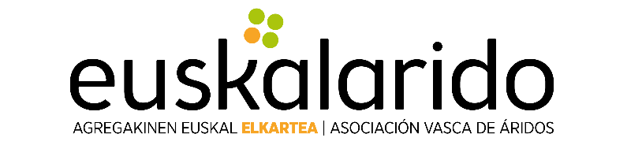

DESARROLLO TÉCNICO


SUBVENCIONA


Proyecto concedido a Euskalarido dentro de la Resolución de 22 de diciembre de 2025, de la Directora General de OSALAN-Instituto Vasco de Seguridad y Salud Laborales, por la que se aprueban las bases reguladoras de la concesión de las subvenciones para la realización de actividades en el ámbito de la Prevención de Riesgos Laborales y su convocatoria en el año 2026. Nº de solicitud: 0002

